**МІНІСТЕРСТВО ОСВІТИ І НАУКИ УКРАЇНИ**

**Львівський національний університет імені Івана Франка**

Звіт

Лабораторна робота №1

«Побудова і дослідження простих логічних схем»

З дисципліни «**Архітектура обчислювальних систем та комп’ютерних схемотехніка**»

Виконала

Студентка групи ПМІ-15

Волошина Анастасія

Варіант-5

**Тема:** Побудова і дослідження простих логічних схем

**Мета роботи:** Ознайомитись з програмним забезпеченням Electronics Workbench (EWB) та його можливостями для синтезу логічних схем. Застосувати отримані знання для побудови простих логічних схем на основі відомих виразів булевої алгебри. Перевірити роботу схеми та скласти таблицю істинності.

**Варіант 5: ¬ab+bcd**

**Хід роботи:**

Після того, як я ознайомилась з можливостями програмного забезпечення Electronics Workbench (EWB) та теоретичними відомостями для виконання Лабораторної роботи №1, я розпочала побудову схеми.

Спочатку я проаналізувала логічний вираз **¬ab+bcd,** та зрозуміла, які саме інструменти та елементи необхідні для його представлення.

**Побудова схеми:**

**1) a і b**

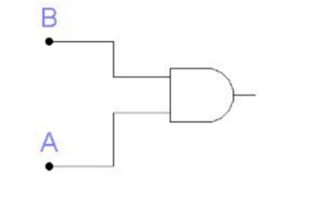Для обчислення значення ab використала логічне множення, що знаходиться у групі **logic gates.**

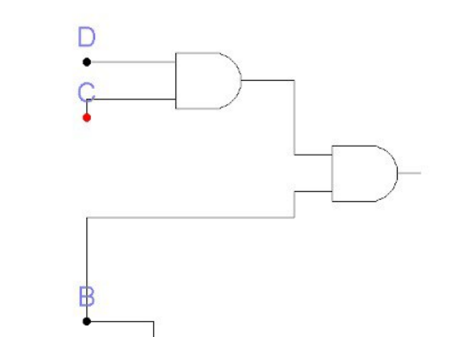**2) b і c і d**

Для обчислення bcd, логічне множення знадобилось використати два рази.

**3) Не ab**

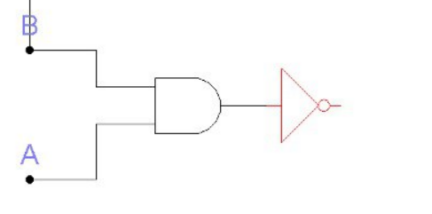Для обчислення¬ab застосувала логічну функцію заперечення, яка також знаходиться в групі **logic gates.**

**4) Не ab+bcd**

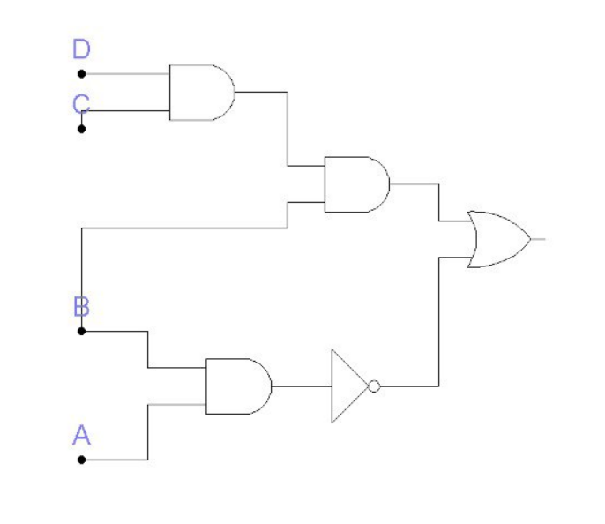

Отримані значення (в кроках 2 і 3) додаємо за допомогою логічного додавання.

У результаті виконаної роботи, я отримала відповідну схему. Наступним кроком я підключила клеми **a,b,c,d** до клем, що відповідають за молодші розряди генератора слів(Word generator), та додала діод на виході, щоб перевірити правильність роботи схеми.

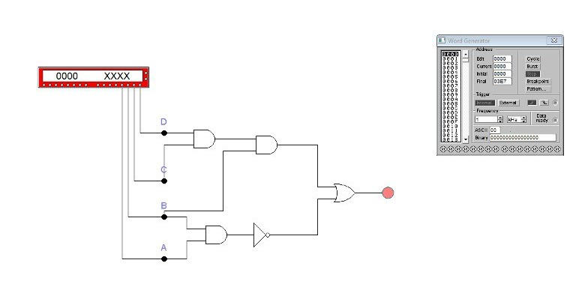

За допомогою кнопки Step у вікні генератора слів мені вдалося перевірити всі можливі значення змінних a, b, c та d (їх загальна кількість - 16) і переконатись у правильності роботи схеми. Наприкінці, я замінила генератор слів на інструмент logic converter, щоб перевірити дані остаточно. Отримана таблиця істинності повністю співпала з побудованою вручну.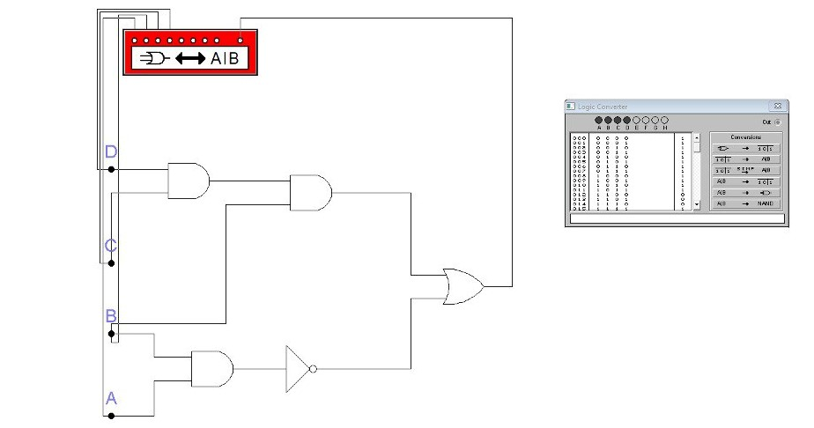

**Таблиця істинності:**

|  |  |  |  |  |
| --- | --- | --- | --- | --- |
| **A** | **B** | **C** | **D** | **F** |
| **0** | **0** | **0** | **0** | **1** |
| **0** | **0** | **0** | **1** | **1** |
| **0** | **0** | **1** | **0** | **1** |
| **0** | **1** | **0** | **0** | **1** |
| **0** | **1** | **0** | **1** | **1** |
| **0** | **1** | **1** | **0** | **1** |
| **0** | **1** | **1** | **1** | **1** |
| **1** | **0** | **0** | **0** | **1** |
| **1** | **0** | **0** | **1** | **1** |
| **1** | **0** | **1** | **0** | **1** |
| **1** | **0** | **1** | **1** | **1** |
| **1** | **1** | **0** | **0** | **0** |
| **1** | **1** | **0** | **1** | **0** |
| **1** | **1** | **1** | **0** | **0** |
| **1** | **1** | **1** | **1** | **1** |

**Висновок:** під час виконання цієї лабораторної роботи я ознайомилась з основним функціоналом програмного забезпечення Electronics Workbench та навчилася з ним працювати. Ознайомилась з реалізацією таких логічних операцій як: логічне множення, логічне додавання та логічне заперечення. Відразу застосувала ці нові знання для побудови своєї першої простої логічної схеми.